BDG-………………
Załącznik nr 1 do SIWZ

OPIS PRZEDMIOTU ZAMÓWIENIA
na wdrożenie i utrzymanie nowego komponentu systemu EXPORT INTELLIGENCE – Generator Danych Handlowych

CZĘŚĆ I
Informacje ogólne
- INFORMACJE O ZAMAWIAJĄCYM
Ministerstwo Rozwoju i Technologii, Departament Handlu i Współpracy Międzynarodowej, Plac Trzech Krzyży 3/5, 00-507 Warszawa.

- PRZEDMIOT ZAMÓWIENIA
Przedmiotem zamówienia jest:
- opracowanie dokumentu szczegółowej koncepcji funkcjonalnej i technicznej na bazie wymagań przedstawionych w SOPZ,
- zrealizowanie oraz wdrożenie Generatora Danych Handlowych (GDH),
- usługa utrzymania GDH do dnia 31 marca 2028 r.,
- usługa rozwoju systemu do dnia 31 marca 2028 r.
Zamawiający wymaga, aby w trakcie prac po stronie Wykonawcy został powołany kierownik projektu odpowiedzialny za komunikację z kierownikiem projektu po stronie Zamawiającego. Określa się minimalną częstotliwość kontaktów pomiędzy kierownikami projektu po stronie Zamawiającego i Wykonawcy na raz w tygodniu (wyjątek mogą stanowić okresy wakacji, świąt lub majówki).
Przedmiot zamówienia obejmuje wykonanie następujących prac:

Zadanie 1: Przygotowanie szczegółowej koncepcji funkcjonalnej i technicznej Generatora Danych Handlowych (GDH) na bazie wymagań przedstawionych w SOPZ
Zamawiający wymaga, aby Wykonawca przygotował szczegółową koncepcję funkcjonalną GDH. W trakcie przygotowywania Zamawiający wymaga przeprowadzenia dwukrotnie warsztatów z przedstawicielami zamawiającego – przyszłymi użytkownikami GDH. Przedmiotem pierwszego z warsztatów jest zebranie potrzeb użytkowników, a drugiego – akceptacja rozwiązania funkcjonalnego.
Wykonawca może przeprowadzić większą ilość warsztatów i spotkań, jeśli to konieczne dla osiągnięcia celu, czyli zebrania i uzgodnienia wymagań funkcjonalnych dla GDH.
Wynikiem Etapu 1 będzie dokument opisujący szczegółową koncepcję biznesową GDH, zawierający opis wszystkich funkcji, wizualizacje kluczowych ekranów, przykłady plików excel z generowanymi przez GDH dla głównych przypadków użycia.
Wymagania biznesowe będą określone w postaci user stories, zgodnych z metodologią scrum.
Rozwiązania UI powinny być zgodne ze stylistyką i ideą ergonomii systemu EXPORT INTELLIGENCE oraz zgodne z wymogami WCAG.
Wykonawca na podstawie wykonanej koncepcji funkcjonalnej zaproponuje rozwiązanie technologiczne dla GDH.
Zamawiający nie narzuca technologii w jakiej ma być wykonywany GDH. Dopuszczamy również rozwiązania open-source. Technologia wykorzystana do tworzenia GDH nie powinna wymagać od Zamawiającego zakupu dodatkowych narzędzi. Wykonawca przeprowadzi szczegółową analizę ryzyka vendor-lockingu planowanego rozwiązania technologicznego. Zamawiający nie akceptuje ryzyka vendor-lockingu.
GDH powinien być zintegrowany funkcjonalnie z systemem EXPORT INTELLIGENCE, w szczególności powinny zostać zdefiniowany i zaprogramowany sposób integracji GDH z EXPORT INTELLIGENCE. Zakres integracji funkcjonalnej określi Wykonawca wspólnie z Zamawiającym. Zamawiający wymaga, aby z punktu widzenia użytkownika przechodzenie do GDH w ramach EXPORT INTELLIGENCE było niezauważalne (pełna spójność graficzna i funkcjonalna). GDH powinien być dostępny tylko poprzez front-end tego systemu. Przycisk lub zakładkę z dostępem do GDH wykona Zamawiający.
Wykonawca w ramach koncepcji technologicznej określi minimalne wymagania w zakresie infrastruktury niezbędnej do uruchomienia GDH, spełniającej wymagania bezpieczeństwa i wydajności.
Technologia wykorzystana do tworzenia GDH powinna umożliwiać korzystanie z niego w przeglądarkach internetowych takich jak Firefox, Safari, Chrome, Samsung Web, MS Edge w wersjach aktualnych oraz do 3 wersji wstecz.
Wykorzystane oprogramowanie firm trzecich powinno mieć zapewnione aktualne wsparcie na okres min. 4 lat po wdrożeniu.
Po zakończeniu umowy Wykonawca będzie zobowiązany do przekazania Zamawiającemu kodów źródłowych i dokumentacji GDH.
Wymagane jest przedstawienie koncepcji technologicznej GDH spełniającej wymogi ustawy z dnia 4 kwietnia 2019 r. o dostępności cyfrowej stron internetowych i aplikacji mobilnych podmiotów publicznych.
GDH ma umożliwiać korzystanie użytkownikom z niepełnosprawnością sensoryczną, niepełnosprawnością fizyczną oraz częściowo wykluczonymi cyfrowo i będzie dla nich przyjazny. Dostęp do danych będzie zgodny z międzynarodowym standardem w dziedzinie budowania stron internetowych - Web Content Accessibility Guidelines 2.0 (WCAG 2.0) do poziomu AA.
Koncepcja technologiczna GDH powinna być opracowana w formie pełnej dokumentacji przedstawionej do akceptacji dla Zamawiającego wraz opisem technologii i harmonogramem wdrożenia.
W przypadku zastosowania oprogramowania opartego o licencje firm trzecich, Wykonawca przedstawi koszt tych licencji i dokona ich zakupu na okres kolejnych 5 lat po wdrożeniu.
----------------------------------------------
Zadanie 1 zostanie zakończone po akceptacji przez Zamawiającego koncepcji funkcjonalnej i technicznej GDH. Podczas akceptacji obu koncepcji Zamawiający będzie kierował się następującymi priorytetami:
- funkcjonalność, łatwość dotarcia do odpowiednich danych, estetyka i spójność z EXPORT INTELLIGENCE,
- spójność z oczekiwaniami użytkowników – pracowników MRiT,
- użyteczność zaproponowanego rozwiązania technologicznego, koszty i możliwości rozwoju i rozbudowy GDH, koszty utrzymania, perspektywy rozwoju danej technologii w przyszłości,
- zgodność ze standardem WCAG 2.0.

Zadanie 2: Stworzenie i wdrożenie produkcyjne GDH
W ramach Zadania 2 Wykonawca stworzy, wdroży i uruchomi GDH zgodnie z koncepcją funkcjonalną i techniczną zaakceptowaną przez Zamawiającego, na infrastrukturze wskazanej przez Zamawiającego. Dotyczy to zarówno środowiska produkcyjnego, jak i testowego.
Proces tworzenia GDH będzie realizowany na środowisku Wykonawcy.
Poszczególne elementy i funkcje GDH powinny być weryfikowane z opinią i potrzebami użytkowników – przed ich ostatecznym wdrożeniem. W przypadku rozbieżności Wykonawca dokona stosownych korekt.
Na etapie projektowania i tworzenia GDH uwzględnione zostaną wymagania WCAG 2.0 dla systemów informatycznych. Potencjalne problemy zostaną określone za pomocą walidatora WCAG (takiego jak np.: http://achecker.ca/checker/index.php), o ile będzie to możliwe. W cyklu rozwojowym oprogramowania zastosowane zostaną narzędzia informatyczne sprawdzające poprawność przygotowanych stron WWW z wymaganiami WCAG 2.0 na poziomie AA i wymaganiami zależnymi np. W3C.

Zadanie 3: Usługa utrzymania GDH do dnia 31 marca 2028 r.
W ramach realizacji Zadania 3 Wykonawca zobowiązany jest do usuwania błędów w działaniu GDH. Wykonawca zobowiązany jest do trwałego usunięcia błędów zgodnie z warunkami opisanymi w SOPZ.
Zamawiający wymaga, że w ramach usługi utrzymania GDH Wykonawca zapewni jego dostępność na poziomie min. 95% (tzn. że błędy krytyczne mogą występować łącznie przez maksymalnie 3 dni robocze w kwartale). Równocześnie Wykonawca zapewni brak jakichkolwiek błędów krytycznych i niekrytycznych przez min. 90% dni roboczych w kwartale (tzn. że błędy krytyczne i niekrytyczne mogą występować łącznie przez maksymalnie 6 dni roboczych w kwartale).

Zadanie 4: Usługa rozwoju GDH do dnia 31 marca 2028 r.
W ramach usługi rozwoju GDH Wykonawca będzie zobowiązany do realizacji prac rozwojowych zleconych przez Zamawiającego w liczbie do 1.000 godzin roboczych, do wykorzystania w okresie utrzymania systemu, na zlecone prace rozwojowe funkcjonalności systemu, po cenie określonej w ofercie Wykonawcy.
Zamawiający może, ale nie musi, przedstawić zlecenia na pełne 1.000 godzin roboczych.

- TERMIN REALIZACJI
Koncepcja funkcjonalna i technologiczna GDH (wraz z wynikami i wnioskami z badań użytkowników) powinna być dostarczona do Zamawiającego najpóźniej w ciągu 60 dni kalendarzowych od dnia podpisania umowy. Stworzenie i wdrożenie zmodernizowanego Portalu powinno nastąpić maksymalnie w ciągu 120 dni kalendarzowych od dnia zaakceptowania koncepcji GDH przez Zamawiającego. Ostateczny szczegółowy harmonogram poszczególnych działań zaproponuje Wykonawca i podlega on akceptacji przez Zamawiającego jako część koncepcji realizacji GDH.
Czas dostarczenia koncepcji funkcjonalnej i merytorycznej oraz czas tworzenia i wdrożenia GDH mogą ulec zmianie w trakcie uzgodnień z Wykonawcą, ale nie może ulec zmianie łączny czas realizacji projektu wynoszący maksymalnie 180 dni kalendarzowych od dnia podpisania umowy + czas potrzebny na akceptację koncepcji GDH i zapewnienie infrastruktury przez Zamawiającego.
Zadania utrzymania i rozwoju systemu (3 i 4) świadczone będą od dnia odbioru GDH do 31 marca 2028 r.

CZĘŚĆ II
Szczegółowy opis wybranych funkcji GDH

Zadaniem dla Wykonawcy będzie wskazanie optymalnego zakresu funkcjonalności, jaki powinien zostać zawarty w ramach GDH. Oczekuje się, że taki zakres powstanie w oparciu o przeprowadzone badania wewnętrzne z użytkownikami – pracownikami MRiT (maks. 10 osób). Zakres informacji i funkcji, jaki powinien zawierać GDH, opisane są poniżej. Zawartość GDH może wybiegać poza funkcjonalności opisane poniżej – propozycje kreatywne będą przedmiotem oceny przez Zamawiającego. Powinny być one potwierdzone wynikami badań opinii i oczekiwań pracowników MRiT oraz mieć potwierdzone możliwości techniczne i finansowe wdrożenia i utrzymania danego rozwiązania.

Umiejscowienie w systemie EXPORT INTELLIGENCE
Umiejscowienie w systemie jest do dyskusji. Możliwa jest dodatkowa sekcja w ramach Biblioteki p.t. „Generator” (nazwa docelowa dla tej funkcji do dopracowania w trakcie realizacji Zamówienia).
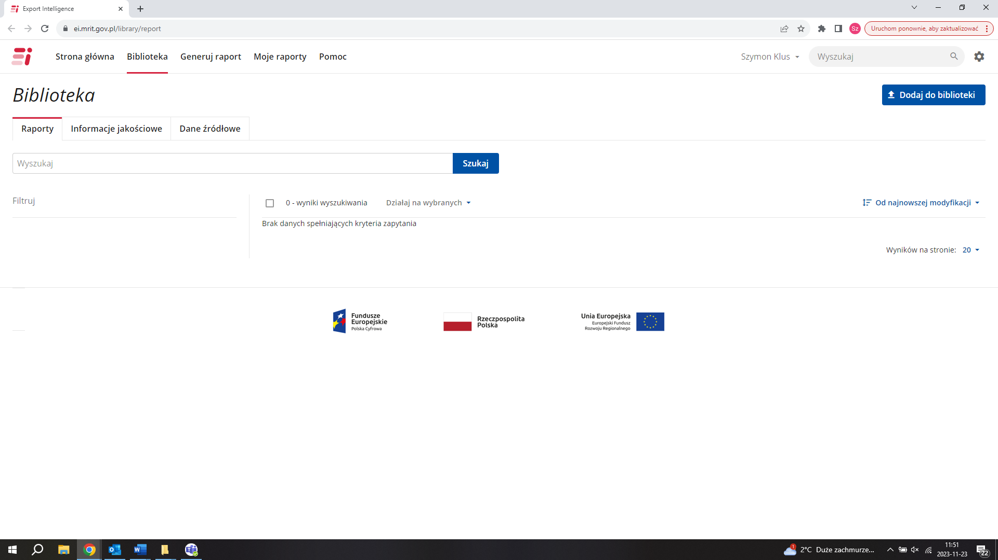
Pożądane jest rozwiązanie, które da się łatwo rozszerzyć o bazę Comext i Comtrade, aby użytkownik mógł eksplorować dane handlowe krajów całego świata.

Zakres danych źródłowych (tabel) do wyliczeń:
W bazie systemu EXPORT INTELLIGENCE dostępne są dane miesięczne z GUS o eksporcie towarów:
Dla każdego z ww. wskaźników możliwa jest konfiguracja poniższych parametrów:
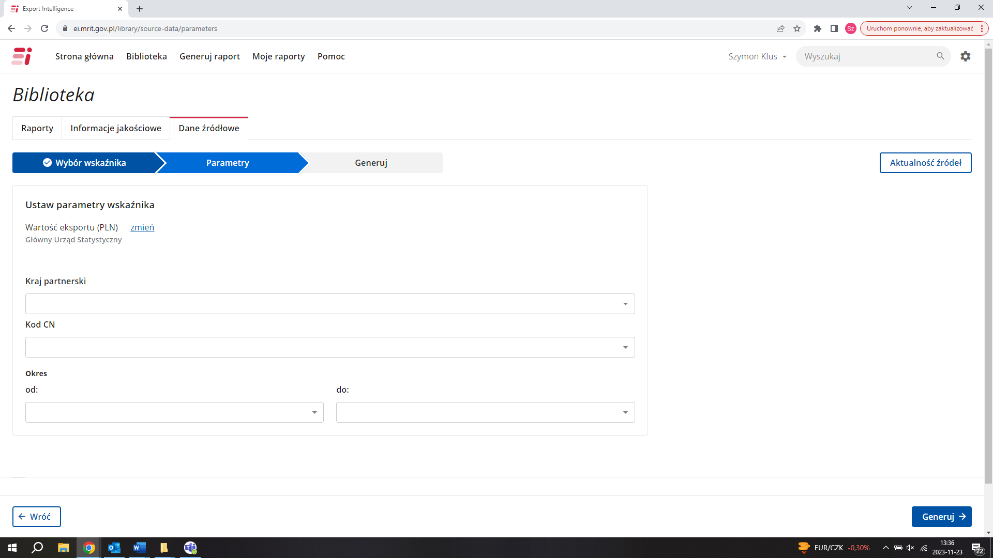

W bazie systemu EXPORT INTELLIGENCE dostępne są dane miesięczne z GUS o imporcie towarów:
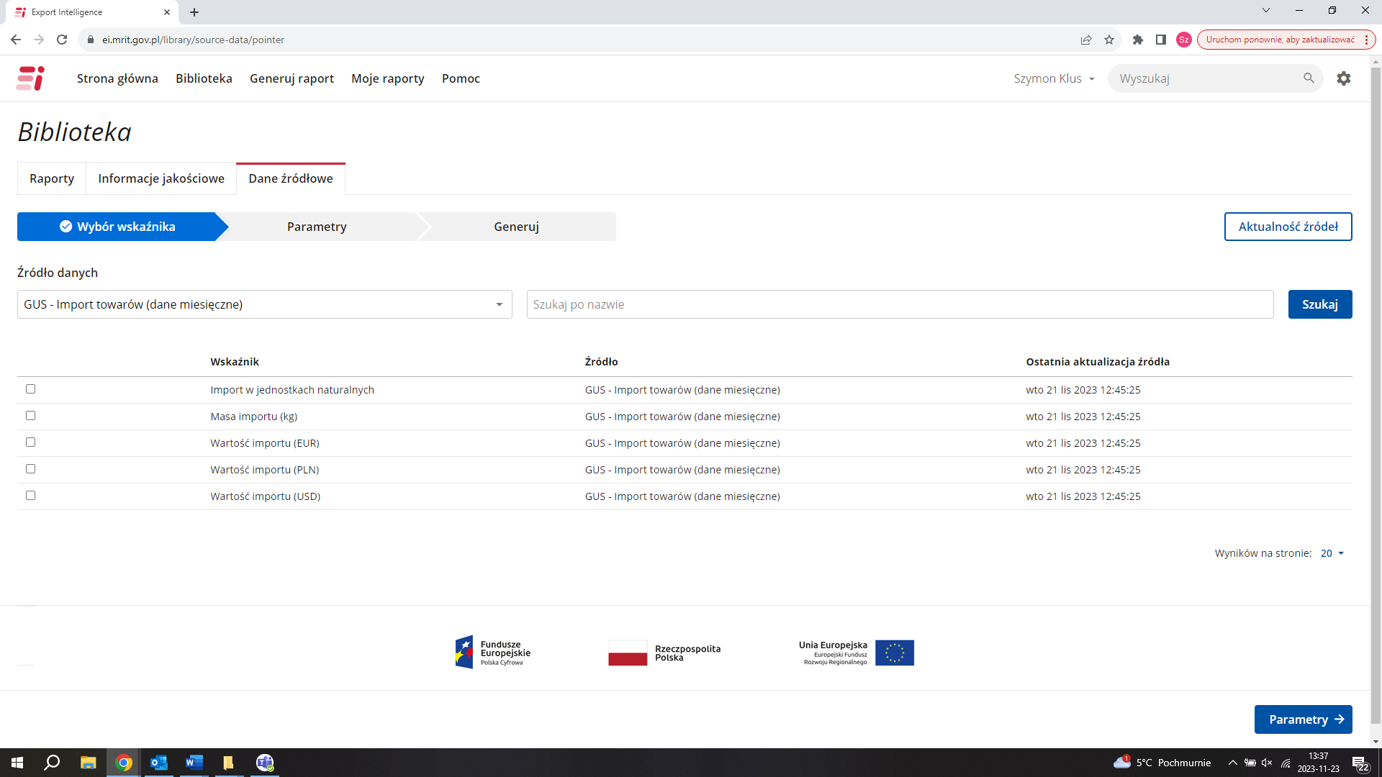
Dla każdego z ww. wskaźników możliwa jest konfiguracja poniższych parametrów:
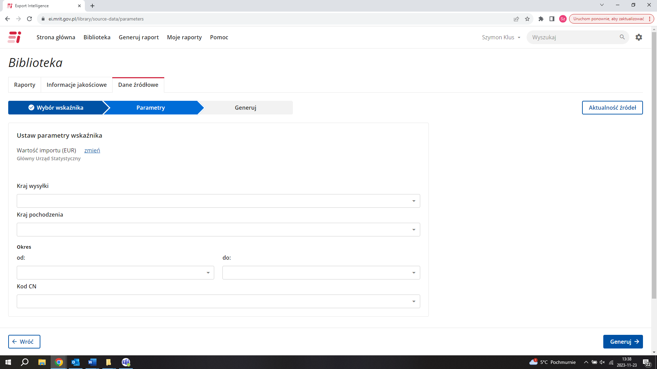

Przykładowe dane surowe otrzymywane z GUS dot. eksportu i importu są załącznikiem nr 1 do OPZ.
Na podstawie danych GUS dot. importu i eksportu GDH powinien umożliwiać generowanie zestawień w formacie excel. Zakres danych oraz układ generowanego zestawienia będą zależne od wybranych parametrów. Zakres parametrów będzie zgodny z tabelą opisującą elementy zobrazowane na wstępnej makiecie/ekranie (makieta i sposób wyboru poszczególnych parametrów zostanie dopracowany na etapie realizacji).
Zestawienie będzie prezentowało dane źródłowe oraz dane przetworzone z systemu EI (np. wartość obrotów będzie wyliczana przez system na podstawie danych źródłowych wartość importu + wartość eksportu). Zakres przetwarzania danych został opisany w dalszej części dokumentu.
Generator będzie miał wbudowane ograniczenie zabezpieczające przed jednorazowym pobraniem zbyt dużej ilości danych i przeciążaniem GDH lub EI (ekstremalnie np. eksport, import, wiele walut, dynamika, udziały za wszystkie miesiące od 2010 do 2022, wszystkie kody CN i wszystkie kraje). Przed wygenerowaniem zestawienia system przeliczy finalną liczbę kolumn i wierszy i jeśli jedna z tych liczb przekroczy ustalone maksimum, to użytkownik otrzyma komunikat o konieczności rozbicia zapytania na mniejsze.
Maksymalna liczba kolumn i wierszy zestawienia do ustalenia z Wykonawcą na etapie prac wdrożeniowych.

Wstępna makieta głównego ekranu wyboru parametrów zestawienia
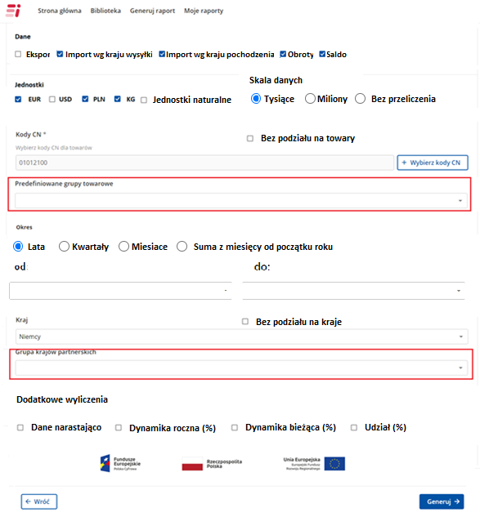

Makieta modalu wyboru kodów CN prezentujący się po wybraniu opcji „Wybierz kody CN”
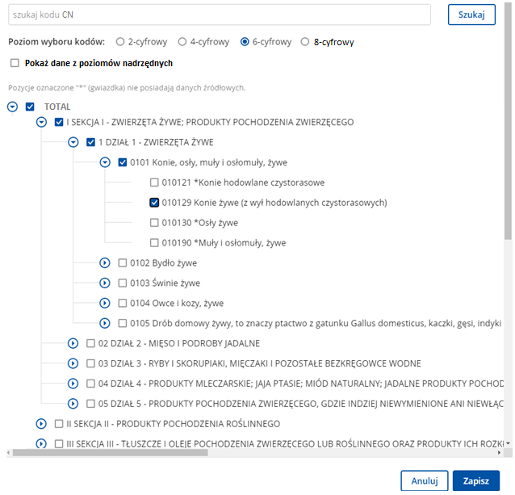
Powyższe drzewko wyboru kodów CN jest zaimplementowane w EXPORT INTELLIGENCE (za wyjątkiem możliwości wyboru kodu 8-cyfrowego) i po modyfikacji możliwe będzie jego wykorzystanie na potrzeby GDH.
W przypadku rozbieżności między powyższą makietą a poniższa tabelą decydująca jest poniższa tabela z opisem pożądanych funkcjonalności GDH.

Szczegółowy opis funkcjonalności
Dane | radiobutton (wybór jednokrotny / rozłączny) | - Eksport  - Import wg kraju wysyłki  - Import wg kraju pochodzenia  - Obroty (export + import wg kraju pochodzenia)  - Saldo (export – import wg kraju pochodzenia)
Jednostki | radiobutton (wybór jednokrotny / rozłączny) | - EUR  - USD  - PLN  - KG  - Jednostki naturalne (w tabeli wyświetlana jest jednostka zgodnie z danymi źródłowymi)
Kody CN | Pole tekstowe | Pole testowe uzupełniane na podstawie wprowadzonego tekstu (kody oddzielone przecinkami) lub wyboru CN z drzewa prezentowanego na modalu po wybraniu opcji „Wybierz kod CN”. Wybranie kodów z drzewa powoduje wypełnienie pola tekstowego odpowiednimi kodami oddzielonymi przecinkami. Z drugiej strony wypełnienie pola tekstowego kodami oddzielonymi przecinkami powoduje po wyświetleniu modalu odznaczenie odpowiednich kodów CN.  Logika działania drzewa zgodnie z obecnym działaniem wyboru kodów HS w procesie generowania raportów, z następującymi zmianami:  - możliwość wyboru kodów CN również na 8 poziomie  - dodatkowy check-box „pobierz dane z kodów nadrzędnych” – oznaczenie powoduje, że w raporcie prezentowane są dane z oznaczonego poziomu CN oraz wszystkie nadrzędne w drzewie (nazwy i kody sekcji oraz CN-ów 2D, 4D, 6D i 8D powinny być prezentowane w wynikowym zestawieniu w sposób umożliwiający łatwe wyfiltrowanie kodów odpowiedniego poziomu poprzez filtr na danej kolumnie).  Dane w raporcie prezentowane są w kolejnych wierszach.  Możliwość wyboru jednocześnie grup towarowych, sekcji, działów. W drzewie prezentowany jest dodatkowo TOTAL – poziom nadrzędny dla wszystkich sekcji CN.  Przy checkbox „Pokaż dane z poziomów nadrzędnych” będzie dodatkowy komunikat „*dane nie są uwzględniane przy wyliczeniu udziałów”.
Predefiniowane grupy towarowe | Lista wyboru (słownik) | Grupy towarowe zgodnie z obecnie zdefiniowanym w systemie słownikiem grup towarowych. W EI zdefiniowano 60+ branż predefiniowanych bazując na 4-cyfrowych kodach CN. Logika działania pola analogiczna do wyboru kodów CN z modalu (wybór wartości słownikowej powoduje wstawienie w pole „Kody CN” przypisanej do danej pozycji słownikowej listy kodów CN oddzielonych przecinkami).  Jeśli użytkownik wybrał predefiniowaną grupę towarową, a następnie zmodyfikował kody CN w modalu, to uważa się, że tej grupy nie wybrał, tylko wybrał personalizowane kody CN z modalu, a nazwa grupy predefiniowanej znika z ekranu (brak wyboru).
Okres (poziom agregacji) | radio (wybór jednokrotny / rozłączny) | Poziom agregacji:  - lata  - kwartały  - miesiące  - suma z miesięcy od początku roku  Dane w raporcie prezentowane są kolejno w osobnych kolumnach. Dane miesięczne prezentowane są z danych źródłowych, bez przetworzenia.  Dane kwartalne, roczne i suma z miesięcy od początku roku będą wyliczane poprzez sumowanie danych miesięcznych.  W przypadku braku danych do wyliczeń np. dla agregacji kwartalnej brak jednego miesiąca (np. marca 2021 z I kwartału 2021) dane nie będą wyliczone. Identycznie dla okresu rocznego.  Wybór „Lata” spowoduje wygenerowanie danych za pełne zakończone lata dla lat, dla których system ma wszystkie 12 miesięcy.  Wybór „Kwartały” spowoduje wygenerowanie danych za pełne zakończone kwartały dla okresów, dla których system ma wszystkie 3 miesięce.  Wybór „Miesiące” spowoduje wygenerowanie danych miesięcznych, bez przeliczeń.  Wybór „suma z miesięcy od początku roku” spowoduje wygenerowanie danych dla każdego roku, ale tylko suma za miesiące, dla których system ma dane dla najnowszego roku. Np. jeśli w systemie są dostępne dane do listopada 2023, to system wygeneruje sumę eksportu lub importu dla każdego wskazanego roku, ale tylko za miesiące I-XI dl każdego z lat. Umożliwi to porównanie aktualnego roku do lat poprzednich za analogiczny okres.
Okres | Lista wyboru (słownik, wybór jednokrotny / rozłączny) | Wybór okresu Od Do umawiający określenie okresu (pole zależne od pola Okres (poziom agregacji) – umożliwia wybór lat, kwartałów albo miesięcy.  Dane w raporcie prezentowane są kolejno w osobnych kolumnach w podziale na wybrany poziom agregacji z pola „Poziom agregacji”.  Przy wyborze „Suma miesięcy od początku roku” możliwy powinien być wybór lat.
Suma z miesięcy od początku roku | checkbox | Funkcjonalność „Suma z miesięcy od początku roku” będzie realizowana w następujący sposób: w polu „Okres” wybieramy lata (jeden rok lub kilka lat). System zwraca skumulowaną wartość: sumę za miesiące, dla których są najnowsze dane za rok bieżący + sumy za analogiczne miesiące ze wskazanych lat (nie są pokazywane poszczególne miesiące, tylko ich suma).
Skala danych | radio (wybór jednokrotny / rozłączny) | - miliony  - tysiące  - bez przeliczenia  Wybór powoduje prezentację przetworzonych danych, w nagłówkach kolumn dodawana jest informacja o skali danych „mln” albo „tys.” albo nic.
Kraj | Pole wielokrotnego wyboru | Wybór jednego lub kilku wybranych krajów.  Wykonawca przygotuje modal do wyboru krajów (aktualnie nie ma w EI) analogiczny do drzewka wyboru CN. Drzewko miałoby 2 poziomy: kontynent i kraj. Działanie podobne do drzewka CN, w tym również możliwość odznaczenia „Pokaż dane dla kontynentu”.
Grupa krajów partnerskich | Lista wyboru (słownik) | W EI zdefiniowano kilkadziesiąt grup krajów: kontynenty, obszary geograficzne, organizacje międzynarodowe etc. Wybór powoduje podstawienie w pole „Kraj” wszystkich krajów przypisanych do danej grupy. W przypadku otwarcia okna modalu do wyboru krajów dane kraje będą odznaczone.
Bez podziału na kraje | checkbox | Dane dla poszczególnych kodów CN są pokazywane jako suma wskazanych krajów, bez rozbicia na poszczególne kraje, np.:  CN02232345 Grupa krajów 700zł (suma eksportu lub importu do wszystkich wybranych krajów)  W przypadku braku wyboru checkboxa „Bez podziału na kraje” dane na raporcie prezentowane są jako powtórzenie kolejnych wierszy np.:  CN02232345 Niemcy 500zł  CN02232345 Francja 200zł
Bez podziału na towary | checkbox | Dane dla poszczególnych krajów są pokazywane jako suma wskazanych kodów CN, bez rozbicia na poszczególne kody CN.  Grupa towarowa Niemcy 500zł (suma eksportu lub importu wszystkich wybranych towarów)  Grupa towarowa Francja 200 zł  W przypadku braku wyboru checkboxa „Bez podziału na towary” dane na raporcie prezentowane są jako powtórzenie kolejnych wierszy np.:  CN02232345 Niemcy 250zł  CN02232345 Francja 100zł  CN02232346 Niemcy 250zł  CN02232346 Francja 100zł  W przypadku jednoczesnego wyboru „Bez podziału na towary” i „Bez podziału na kraje” GDH wygeneruje jeden wiersz danych:  Grupa towarowa Grupa krajów 700 zł
Dane narastająco | checkbox | Dane w raporcie prezentowane są kolejno w osobnych kolumnach. Dane wyliczane są narastająco np. w miesiącu marcu pokazywana jest suma styczeń 10PLN + luty 15PLN + marzec 10PLN. Wartości są zależne od wybranego poziomu agregacji czasu.  Przy wyborze kilku lat (np. 2019-2021) w roku 2021 otrzymujemy sumę trzech lat 2019-2021.
Rodzaj danych wynikowych | Lista wyboru | Lista wyboru zawiera następujące pozycje:  Wartości nominalne  Suma narastająca  Wzrost roczny (%)  Wzrost bieżący (%) – dostępne tylko jeśli wybrana jest częstotliwość miesięczna lub kwartalna (ew. przy wyborze częstotliwości rocznej dająca te same wyniki co dynamika roczna)  Wzrost roczny (nominalny)  Wzrost bieżący (nominalny)  Udziały (%)
Wartości nominalne | Pozycja z listy | Kolejne okresy w kolejnych kolumnach – w zależności od wyboru: dane miesięczne, roczne, kwartalne.
Dane narastająco | Pozycja z listy
Wzrost roczny (%) | Pozycja z listy | Wzrost w raporcie będzie prezentowany w kolejnych kolumnach.  Kolumn z dynamikami będzie tyle, ile kolumn z danymi nominalnymi.  Wzrost będzie wyliczany jako zmiana procentowa w stosunku do analogicznego okresu z poprzedniego roku, 2 miejsca po przecinku. Do wyliczenia dynamiki za pierwszy rok potrzebne są dane z roku poprzedzającego (R-1).  Wzrost (%) = (wartość roku bieżącego / wartość roku poprzedniego – 1) * 100%  Wzrost roczny liczony jest w porównaniu do analogicznych okresów sprzed 12 miesięcy (np. styczeń 2022 porównujemy ze styczniem 2021, 1Q 2022 z 1Q 2021 itd.), sumę z miesięcy od początku roku z sumą analogicznych miesięcy z poprzedniego roku.
Wzrost bieżący (%) | Pozycja z listy | Wzrost w raporcie będzie prezentowany w kolejnych kolumnach.  Kolumn ze wzrostami będzie tyle, ile kolumn z danymi nominalnymi.  Wzrost bieżący liczony jest w porównaniu do poprzedniego analogicznego okresu (np. do poprzedniego miesiąca, kwartału roku – w zależności od wybranej częstotliwości danych). Np. styczeń 2022 porównujemy z grudniem 2021, 1Q 2022 z 4Q 2021 itd.).
Udział (%) | Pozycja z listy | Udział w raporcie będzie prezentowany w kolejnych kolumnach.  Kolumn z udziałami będzie tyle, ile kolumn z danymi nominalnymi.  Udział danej pozycji będzie liczony w porównaniu do sumy wszystkich badanych przez użytkownika pozycji i oznaczonych na danym poziomie szczegółowości (2D, 4D, 6D lub 8D).  W przypadku wybrania np. kodów od 010121 do 010190 udział poszczególnych 6-cyfrowych towarów będzie liczony w stosunku do sumy zaznaczonych 4 kodów.  Przy wyborze np. 6-cyfrowej dokładności kodów zaznaczenie całej 4-cyfrowej (lub 2-cyfrowej) kategorii oznacza zaznaczenie poszczególnych kodów 6-cyfrowych wchodzących w jej skład.  W wynikowym raporcie dane pokazywane są w rozbiciu z dokładnością do wybranej dokładności (2D, 4D, 6D lub 8D).  Przy wyborze opcji „Pobierz dane z kodów nadrzędnych” w wyniku dla kodów nadrzędnych otrzymujemy udział sumy zaznaczonych kodów z danej kategorii do sumy wszystkich wybranych kodów na danym poziomie szczegółowości.  Np. wybrany został poziom szczegółowości 6D. Wybrano wszystkie kody z kategorii 0101 oraz wszystkie z kategorii 0102.  Sumujemy wartości wszystkich kodów 6D i to jest mianownik ułamka.  Dla poszczególnych kodów na poziomie 6D pokazujemy iloraz wartości dla tego kodu i mianownika.  Dla wartości na poziomie 4D pokazujemy sumujemy zaznaczone kody 6D w tej kategorii i dzielimy przez mianownik.  Udziały pokazujemy w % z 2 miejscami po przecinku.

Przykłady zestawień wynikowych generowanych za pomocą GDH zawiera załącznik nr 2 do OPZ. Zamawiający zastrzega, że przedstawione przykłady zestawień nie wyczerpują wszystkich możliwych kombinacji parametrów zapytań i do Wykonawcy należy uszczegółowienie i ustalenie z użytkownikami docelowych formatów i zawartości zestawień generowanych przez GDH.

Dodatkowo wykonawca przygotuje możliwość uzyskiwania uproszczonych zestawień z zawężonymi możliwościami parametryzowania. Może to być osobna opcja (np. „Zapytania uproszczone”). Moduł zapytań uproszczonych służy do uzyskiwania danych za dwa ostatnie okresy (dwa lata lub suma z miesięcy od początku roku za dwa ostatnie lata), jednakże na wynikowym zestawieniu zaprezentowane będą wszystkie możliwe dane wynikowe:
- Wartości nominalne (eksport, import, saldo) za 2 okresy
- Udział w eksporcie za 2 okresy
- Udział w imporcie za 2 okresy
- Wzrost roczny (%) – 1 liczba
- Wzrost roczny (nominalny) – 1 liczba

Dane | Brak opcji
Jednostki | radiobutton (wybór jednokrotny / rozłączny) | j.w.
Kody CN | Pole tekstowe | j.w.
Predefiniowane grupy towarowe | Lista wyboru (słownik) | j.w.
Okres (poziom agregacji) | radio (wybór jednokrotny / rozłączny) | Poziom agregacji:  - lata  - suma z miesięcy od początku roku  Wybór „Lata” spowoduje wygenerowanie danych za pełne zakończone lata dla lat, dla których system ma wszystkie 12 miesięcy.  Wybór „suma z miesięcy od początku roku” spowoduje wygenerowanie danych dla każdego roku, ale tylko suma za miesiące, dla których system ma dane dla najnowszego roku. Np. jeśli w systemie są dostępne dane do listopada 2023, to system wygeneruje sumę eksportu lub importu dla każdego wskazanego roku, ale tylko za miesiące I-XI dl każdego z lat. Umożliwi to porównanie aktualnego roku do lat poprzednich za analogiczny okres.
Okres | Brak opcji
Suma z miesięcy od początku roku | Brak opcji
Skala danych | radio (wybór jednokrotny / rozłączny) | j.w.
Kraj | Pole wielokrotnego wyboru | j.w.
Grupa krajów partnerskich | Lista wyboru (słownik) | j.w.
Bez podziału na kraje | checkbox | j.w.
Bez podziału na towary | checkbox | j.w.
Dane narastająco | Brak opcji
Rodzaj danych wynikowych | Brak opcji

Informacje na temat systemu EXPORT INTELLIGENCE
Informacje techniczne o systemie EXPORT INTELLIGENCE zawiera załącznik p.t. Dokumentacja eksploatacyjno-administracyjna_v.4.1.

Minimalny zakres dokumentacji GDH
- Dokumentacja GDH będzie tworzona w języku polskim.
- Dokumentacja GDH będzie tworzona i dostarczana wraz z wdrożeniami kolejnych końcowych wersji komponentów rozwiązania.
- Wymagania opisują oczekiwania i rezultaty, jakie powinny być zrealizowane by osiągnąć cel Ministerstwa (wymagania biznesowe) lub są tworzone przez Analityków w celu zdefiniowania rozwiązanie (wymagania funkcjonalne i pozafunkcjonalne).
- Architektura, Opisy Modułów i Opisy Infrastruktury to opis konkretnej realizacji na podstawie wymagań zdefiniowanych powyżej.
- Dokumentacja testów będzie obejmować scenariusze testów (obejmujące przypadki testowe), które weryfikować będą funkcjonalności GDH (zdefiniowane na podstawie listy wymagań biznesowych).
- Administrowanie GDH to jeden z celów stosowania procedur utrzymania.
- Procedury rozwoju nie muszą być częścią dokumentacji.
- Dokumentacja GDH będzie zawierać wszelkie informacje niezbędne do jego instalacji.
- Zakłada się, że odbiorca dokumentacji posiada wiedzę odpowiednią dla zastosowanej technologii IT.

Dokumentacja wymagań:
- Wymagania biznesowe: Wykaz Przypadków Użycia związanych z aktualną wersją/wydaniem GDH. Przypadki Użycia zawierają wykaz scenariuszy biznesowych/procesów biznesowych oraz listę Historyjek Użytkownika. Te ostatnie są wymaganiami (funkcjonalnymi i pozafunkcjonalnymi) dla zespołu programistów.
- Wymagania funkcjonalne i pozafunkcjonalne: Historyjki Użytkownika Wykaz Historyjek Użytkownika, które opracowuje zespół analityków jako wymagania dla zespołu programistów. Każda Historyjka powinna być powiązana przynajmniej z jednym Przypadkiem Użycia. Dla wymagań funkcjonalnych zostaną wskazane moduły, które je realizują.

Dokumentacja architektury GDH (jeden dokument dla całego GDH)
- Procesy biznesowe/scenariusze biznesowe Lista procesów biznesowych: Każdy proces biznesowy powinien posiadać diagram w notacji BPMN na którym zaznaczono: kroki, role, produkowane rezultaty. Każdy proces powinien wymieniać identyfikatory Wymagań Biznesowych (lub identyfikatory Przypadków Użycia), które realizuje. Każdy proces biznesowy będzie referował do odpowiedniego procesu technicznego, który go realizuje.
- Obszar wydajności, bezpieczeństwa itp.: Lista wymagań biznesowych dla tych obszarów
- Reguły i wzorce architektoniczne: Opis zasad dekompozycji GDH od strony struktury. Np. struktura GDH składa się z modułów i komponentów bibliotecznych (np. silnik procesów).
- Specyfikacja używanych interfejsów. Dokumentacja w Swagger/Open API w zakresie API GDH. Dokumentacja API zewnętrznych systemów dostarczone zostaną przez administratorów tych systemów.
- Diagram/diagramy ilustrujący moduły GDH oraz ich kooperację. Opis elementów diagramu w dokumentacji każdego w z modułów GDH.
- Diagram/diagramy ilustrujący kooperację modułów Systemu z systemami zewnętrznymi: Opis integracji w dokumentacji odpowiednich modułów Systemu. Dodatkowe uszczegółowienie w dokumentach opisujących poszczególne moduły.
- Stos technologii IT: Zestawienie wykorzystanych technologii IT w kontekście komponentów Systemu i serwerów infrastruktury. Opracowane we współpracy z dostawcą usługi infrastruktury.
- Logiczny model danych: Schemat modelu przedstawiony za pomocą diagramu klas uzupełniony o opis wykorzystania modelu w dokumentacjach modułów GDH.
- Fizyczny model danych: Schemat bazy uzupełniony o niezbędny opis.
- Usługi infrastruktury: Zasady dekompozycji usług infrastruktury. Opis usług, wyjaśnienie struktury (wirtualizacji/ konteneryzacji, warstw oprogramowania systemowego, lokalizacji, instancji GDH itd.) Stosowane w dokumencie opisującym szczegóły używanej infrastruktury i generowanych przez nią usług. Dokumentacja zostanie dostarczona przez dostawcę usługi infrastruktury.

Dokumentacja Modułu (dla każdego modułu oddzielnie)
- Specyfikacja modułu: Lista wykorzystywanych Mikroserwisów, obsługiwane interfejsy, lista obiektów biznesowych/obiektów danych, które dany moduł obsługuje, lista procesów
- biznesowych, które wspiera, lista scenariuszy testów, usługi infrastruktury z których korzysta moduł i powiązane z nim Mikroserwisy (w porozumieniu z podmiotem odpowiedzialnym za infrastrukturę).
- Specyfikacja Mikroserwisu: Opis funkcji, które realizuje, specyfikacja API (dokumentacja w Swagger/Open API), obiekty biznesowe/dane, które przetwarza (jeśli dotyczy), linki do kodu źródłowego.

Kody źródłowe systemu GDH.
- Partner przekaże komplet kodów źródłowych GDH.

Dokumentacja utrzymania i administrowania
- Instrukcja monitorowania systemu – na poziomie aplikacji;
- Instrukcje codziennych i okresowych prac administracyjnych na poziomie aplikacyjnym;
- Instrukcje zarządzanie użytkownikami i ich uprawnieniami na poziomie aplikacyjnym;
- Opis procesu wydawania (CI/CD).
- Zasady przechowywania kodu źródłowego i dokumentacji;
- Instrukcja instalacji / odtworzenia (disaster recovery) – z kopii GDH i z kodu źródłowego.

Dokumentacja użytkownika
Instrukcje użytkownika dla wszystkich ról i funkcjonalności przewidzianych w GDH.

Wymagania w zakresie wydajności GDH
Zamawiający oczekuje od GDH spełnienia następujących wymagań wydajności:
Przy:
- 70 równoległych użytkownikach,
- generujących pierwsze zapytanie co 8,5 sekundy (stopniowe zwiększanie liczby użytkowników od 0 do 70 co 8,5 sek.),
- generujących zapytania do GDH co 5 minut,
- 50% zapytań standardowych i 50% uproszczonych na całej próbie,
- parametry zapytań o różnej złożoności (w tym wiele kodów CN, również 8-cyfrowych, wiele krajów i grup towarowych),
- generujących zapytania nieustannie przez 10 godzin,
średni czas generowania zestawienia danych z GDH nie będzie dłuższy niż 20 sekund, czy czym:
- odsetek zestawień generowanych dłużej niż 30 sek. Nie może być większy niż 5%,
- odsetek zestawień generowanych dłużej niż 60 sek. Nie może być większy niż 1%,
- nie ma zestawień, które się nie wygenerowały ze względu na obciążenie lub inne przyczyny.
Wykonawca przeprowadzi również testy maksymalnej wydajności (stress testy)i wykaże, przy ilu użytkownikach pracujących równocześnie (w sposób opisany powyżej), czas generowania zestawień przez GDH zaczyna przekraczać 30 sekund. Zamawiający oczekuje, że maksymalna liczba użytkowników pracujących relatywnie komfortowo (zestawienie generowane w średnim czasie do 30 sek.) znacząco przekroczy 70.
Testy mogą być przeprowadzone automatycznie z wykorzystaniem narządzi pomiarowych (np. JMeter).
Przed wykonaniem testów wydajności Wykonawca przedstawi szczegółowe założenia testów oraz scenariusze testowe do akceptacji Zamawiającego.
Po wykonaniu testów Wykonawca przedstawi szczegółowy raport z testów wydajności zawierający:
- szczegółowy opis przeprowadzonych testów,
- scenariusze testów, założenia do generowanych zestawień,
- szczegółowy opis otrzymanych rezultatów, rozkład czasów generowania,
- dane surowe z narzędzia pomiarowego,
- wnioski i rekomendacje.

Wymagania w zakresie technologii i infrastruktury
GDH (środowisko produkcyjne i testowe) zostanie zainstalowany na infrastrukturze wskazanej przez Zamawiającego (na infrastrukturze własnej Zamawiającego lub Rządowej Chmurze Obliczeniowej). Obie infrastruktury posiadają systemy operacyjne i nie udostępniają żadnych innych narzędzi ani oprogramowania.
W przypadku konieczności zakupu licencji na oprogramowanie Wykonawca dokona zakupu tych licencji na okres 5 lat od dnia wdrożenia.
Rozwiązanie technologiczne powinno obejmować bazę danych GDH, w której przechowywane byłyby dane źródłowe o eksporcie i imporcie pozyskane z EI (raz w miesiącu w sposób automatyczny) oraz dane powstałe wskutek przeliczeń dokonywanych przez GDH (np. przeliczenie danych miesięcznych na kwartalne i roczne).

Wymagania w zakresie bezpieczeństwa i wymagania niefunkcjonalne
- System GDH ma być zabezpieczony przed udostępnieniem danych nieuprawnionemu odbiorcy.
- GDH ma być zabezpieczony przed modyfikacją lub zniekształceniem przez nieuprawnionych użytkowników.
- GDH ma umożliwiać określanie, weryfikowanie i dokumentowanie odpowiedzialności użytkowników za wykorzystanie systemu.
- Fizyczna infrastruktura teleinformatyczna wykorzystywana na potrzeby GDH ma zostać zabezpieczona po stronie dostawcy infrastruktury lub usługi chmury obliczeniowej.
- GDH będzie umożliwiał wykonywanie i zarządzanie archiwizacją oraz kopiami bezpieczeństwa systemu i związanymi z nim danymi (automatycznie wg harmonogramu zgodnego z polityką bezpieczeństwa lub na żądanie w trakcie pracy systemu).
- GDH będzie umożliwiał odtworzenie systemu i danych na podstawie wykonanych kopii zapasowych.
- GDH będzie zapewniał mechanizmy uniemożliwiające edycję, usuwanie, zawierających logi zdarzeń systemowych dla standardowych użytkowników.
- GDH powinien spełniać wymagania dotyczące dostępności wynikające z obowiązujących przepisów prawa. W ramach projektu zostanie zapewniony dostęp do danych zgodny z aktualnie obowiązującymi w dniu wdrożenia wymaganiami dla budowy interfejsu użytkownika dla takich systemów, za wyjątkiem elementów, które nie będą uzasadnione kosztowo.
- System będzie zgodny z Rozporządzeniem Rady Ministrów z dnia 12 kwietnia 2012 r. w sprawie Krajowych Ram Interoperacyjności, minimalnych wymagań dla rejestrów publicznych i wymiany informacji w postaci elektronicznej oraz minimalnych wymagań dla systemów teleinformatycznych (Dz.U. 2016 poz. 113).
- Dostarczone rozwiązania mają być przyjazne oraz możliwie łatwe w użyciu, a systemy informatyczne mają być wykonane w sposób intuicyjny, spójny i minimalizujący czas potrzebny do wykonania większości zadań przez użytkowników
- Dostęp do systemu i korzystanie z niego powinno być możliwe przy wykorzystaniu łączy o przepływności 1 Mb/s.
- System będzie wspierał bezpieczne protokoły przesyłania danych (zapewniające poufność i integralność danych). Np. szyfrowanie danych za pomocą TLS.
- System będzie posiadał mechanizmy zapewniające bezpieczeństwo danych podczas ich przechowywania. Np. kontrola dostępu lub szyfrowanie danych.
- System będzie posiadał mechanizmy zapewniające bezpieczeństwo danych podczas ich przetwarzania (zapewnienie poufności, integralności, dostępności danych).
- System operacyjny, baza danych, serwer aplikacji będzie skonfigurowana zgodnie z wytycznymi organizacji CIS (Center for Internet Security) na dzień na dzień wykonania projektu funkcjonalnego i technicznego systemu, a w przypadku zmiany wytycznych w trakcie projektu, nastąpi szacowanie kosztu dostosowania bez zbędnej zwłoki.
- Budowane przez Dostawcę w ramach systemu komponenty aplikacji webowych będą zbudowane i skonfigurowane zgodnie z wytycznymi organizacji OWASP TOP 10 na dzień wykonania projektu funkcjonalnego i technicznego systemu a w przypadku zmiany wytycznych na późniejszym etapie nastąpi szacowanie kosztu dostosowania bez zbędnej zwłoki.
- System będzie posiadał dokumentację określającą wymagania bezpieczeństwa, opis wbudowanych mechanizmów bezpieczeństwa, zarządzania hasłami, specyfikację logowanych zdarzeń oraz informację o elementach zewnętrznego kodu Open Source (biblioteki, skrypty), niezbędnych dodatkowych komponentach aplikacji np: ActiveX, Flash'a, Java, Silverlight, .Net, wymagań w zakresie dodatkowej konfiguracji bezpieczeństwa przeglądarki internetowej, stacji roboczej.
- Bezpieczeństwo systemu zostanie potwierdzone na poziomie audytu bezpieczeństwa wykonanego przez niezależnego audytora. Wykonawca GDH ma obwiązek naniesienia poprawek wynikających ze zidentyfikowanych luk bezpieczeństwa na poziomie krytycznym, wysokim i średnim bez dodatkowego wynagrodzenia.
- Rozwiązanie powinno zapewniać mechanizmy pozwalające na wykrycie i zablokowanie nieautoryzowanych prób dostępu
- Możliwość natychmiastowego blokowania dostępu wybranym użytkownikom przez Administratora Biznesowego
- Rozwiązanie zapewnia możliwość zabezpieczenia przed nieautoryzowanymi zmianami stanu sesji i jej parametrów
- System do przechowywania kodów źródłowych (z wersjonowaniem) powinien zostać docelowo umieszczony w infrastrukturze zapewnionej przez MRiT lub w bezpiecznym miejscu, do którego Administrator Biznesowy może mieć bezpośredni dostęp zgodnie z ustalonym parametrami SLA w ramach Usługi utrzymania EXPORT INTELLIGENCE.
- Implementacja styków integracyjnych zapewni odpowiedni poziom bezpieczeństwa w zakresie przetwarzanych danych osobowych i wrażliwych poprzez wprowadzenie szyfrowania tam, gdzie będzie to uzasadnione.
- Rozwiązanie powinno zapewniać ochronę przed atakami typu "man-in-the-middle" na poziomie end-to-end
- Rozwiązanie powinno zapewniać ochronę przed następującymi lukami w bezpieczeństwie typu - Cross-site scripting (XSS), Injection flaws ( SQL injection, LDAP and Xpath injection flaws), wstrzyknięcie złośliwych plików/kodów, Insecure direct object references, Cross-site request forgery (CSRF), wyciek informacji i niepoprawne zarządzanie błędami.
- Rozwiązanie powinno umożliwiać zarządzanie uaktualnieniami i zmianami poprzez repozytorium kodu i zarządzanie wersjonowaniem.
- Rozwiązanie powinno chronić swoje kluczowe rekordy (np. logi) przed stratą, usunięciem lub niepowołaną modyfikacją.
- Rozwiązanie powinno gwarantować poufność danych w obszarach, w których jest to możliwe i zasadne.
- Rozwiązanie powinno zapewniać szyfrowanie przesyłania danych.
- System będzie posiadał mechanizmy zapewniające bezpieczeństwo logów. Logi zabezpieczone będą przed zniszczeniem lub nieautoryzowaną modyfikacją przez nieuprawnionych użytkowników.
- Zapewnienie logowania i śledzenia zdarzeń systemowych, zawierających istotne informacje specyficzne dla danego typu zdarzenia takie jak np.: czasie wystąpienia, inicjatorze (np. adres źródłowy w komunikacji IP, identyfikator użytkownika wykonującego akcję, identyfikator obiektu, na którym akcja jest wykonywana), akcji (np. próba inicjacji połączenia, wykonanie metody), wyniku akcji (np. odrzucenie/zezwolenie dostępu, poprawnym wykonaniu akcji).
- Komponenty budowane przez Dostawcę powinny zapewniać możliwość zapisywania i przechowywania działań użytkowników, takich jak: czynność czytania (rejestrowanie zdarzeń dotyczących przeglądania danych w systemie), czynność eksportowania danych z systemu, czynności wprowadzenia danych lub modyfikacji, czynności akceptacyjne.
- Wykonawca w trakcie realizacji usługi utrzymania (Zadanie 3) będzie rejestrował incydenty bezpieczeństwa i zgłosił do osoby kontaktowej po stronie Zamawiającego wraz z opisem wymaganym przez politykę bezpieczeństwa informacji Zamawiającego (zostanie udostępniona w trakcie projektu).

Wymagania w zakresie testów
Procedury testowania systemu dla Generatora Danych Handlowych (GDH) powinny być zintegrowane, kompleksowe i skupiać się na zapewnieniu wysokiej jakości oraz niezawodności systemu.
1. Testy Jednostkowe (Unit Testing)
Cel: Sprawdzenie pojedynczych komponentów lub funkcji systemu.
Metodologia: Automatyczne testy przy użyciu narzędzi jak JUnit (dla Java) lub pytest (dla Pythona).
Kryteria Akceptacji: Każdy komponent musi przechodzić testy bez błędów.
2. Testy Integracyjne (Integration Testing)
Cel: Sprawdzenie współpracy między różnymi modułami/systemami (np. integracja z EXPORT INTELLIGENCE).
Metodologia: Testy scenariuszy zintegrowanych operacji, używając narzędzi takich jak Postman lub SoapUI.
Kryteria Akceptacji: Bezproblemowa komunikacja i przetwarzanie danych między modułami.
3. Testy Systemowe (System Testing)
Cel: Walidacja kompletnego i zintegrowanego systemu pod kątem spełnienia wymagań.
Metodologia: Testy obejmujące wszystkie funkcje systemu, wykonane w środowisku imitującym warunki produkcyjne.
Kryteria Akceptacji: System spełnia wszystkie określone wymagania funkcjonalne i niefunkcjonalne.
4. Testy Akceptacyjne Użytkownika (User Acceptance Testing, UAT)
Cel: Zapewnienie, że system spełnia oczekiwania i wymagania użytkownika końcowego.
Metodologia: Testy przeprowadzane przez użytkowników końcowych w warunkach zbliżonych do rzeczywistego użytkowania.
Kryteria Akceptacji: Pozytywna ocena użytkowników końcowych; spełnienie kryteriów biznesowych. Możliwe występowanie usterek (brak błędów krytycznych, wysokich i średnich), które powinny być naprawione przed przekazaniem do odbioru.
5. Testy Wydajnościowe i Obciążeniowe (Performance and Load Testing)
Cel: Ocena wydajności systemu pod dużym obciążeniem.
Metodologia: Symulacja ruchu sieciowego i operacji użytkowników na dużą skalę przy użyciu narzędzi jak JMeter.
Kryteria Akceptacji: System utrzymuje odpowiedni czas odpowiedzi i stabilność przy określonym obciążeniu – jak opisano powyżej.
6. Testy Bezpieczeństwa (Security Testing)
Cel: Identyfikacja potencjalnych słabości i luk w zabezpieczeniach GDH wraz ze środowiskiem, na którym będzie funkcjonował.
Metodologia: Wykorzystanie audytu bezpieczeństwa przez niezależną firmę. Wykonanie zmian w GDH zgodnie z zaleceniami audytora.
Kryteria Akceptacji: Brak krytycznych błędów bezpieczeństwa; zgodność z najlepszymi praktykami i standardami bezpieczeństwa.
Dodatkowe Uwagi:
Dokumentacja Testów: Każda faza testów powinna być dokładnie udokumentowana, włączając w to scenariusze testowe, wyniki i wnioski.
Zarządzanie Błędami: Należy zastosować system zarządzania błędami do śledzenia i rozwiązywania wykrytych problemów.

Procedura integracji GDH z EI we współpracy z wykonawcą EI
Wykonawca przeprowadzi działania modyfikacji kodu EI i integracji GDH z EI we współpracy z wykonawcą systemu EI.
Zamawiający oraz dostawcy firm trzecich w stosunku do wykonawcy systemu EI mogą wprowadzać zmiany implementacyjne i konfiguracyjne na środowisku produkcyjnym i testowym (bugfix) systemu EXPORT INTELLIGENCE, po uprzedniej zgodzie Wykonawcy EI. Wszelkie prace implementacyjne i konfiguracyjne na środowisku produkcyjnym oraz testowym wymagają uprzedniej zgody Wykonawcy EI.
Wykonawca GDH do wniosku o autoryzację dostarczy poniższe elementy:
- kod źródłowy rozwiązania,
- opis zmiany oraz cel jej wprowadzenia,
- dokumentacja funkcjonalna z przypadkami użycia (jeśli dotyczy),
- dokumentacja techniczną i eksploatacyjną (jeśli dotyczy),
- dane źródłowe wykorzystane do testów oraz kody źródłowe skryptów automatycznych (jeśli dotyczy),
- raport z wykonania testów (jeśli dotyczy).
W terminie 10 dni roboczych Wykonawca EI dokona weryfikacji zmiany i jej autoryzacji. Jeśli autoryzacja nie jest możliwa, to Wykonawca EI przedstawi szczegółowe uzasadnienie braku autoryzacji i wskaże zamkniętą listę koniecznych zmian, po wykonaniu których nastąpi autoryzacja. W przypadku wykonania tych zmian Wykonawca EI nie może odmówić autoryzacji.
Jeżeli w terminie 10 dni roboczych od przedłożenia wszystkich potrzebnych do dokonania autoryzacji informacji i dokumentów poprzez system zgłoszeniowy JIRA, Wykonawca EI nie wniesie żadnych uwag, przyjmuje się zmianę za autoryzowaną.

Usługa utrzymania GDH
GDH będzie utrzymywany przez wyznaczonych pracowników po stronie Zamawiającego oraz w ramach usługi utrzymania przez Wykonawcę.
Usługa utrzymania będzie świadczona przez Wykonawcę do 31 marca 2028 r. począwszy od pierwszego dnia miesiąca rozpoczynającego się po podpisaniu protokołu odbioru Zadania 2.
Zamawiający oczekuje, że usługa utrzymania świadczona będzie w Dni Robocze w Godzinach Roboczych i w języku polskim. Usługa może być świadczona zdalnie z biura wykonawcy.
Zamawiający wymaga, że w ramach usługi utrzymania GDH Wykonawca zapewni jego dostępność na poziomie min. 95% (tzn. że błędy krytyczne mogą występować łącznie przez maksymalnie 3 dni robocze w kwartale).
Równocześnie Wykonawca zapewni brak jakichkolwiek błędów krytycznych i niekrytycznych przez min. 90% dni roboczych w kwartale (tzn. że błędy krytyczne i niekrytyczne mogą występować łącznie przez maksymalnie 6 dni roboczych w kwartale).
Administracja techniczna środowisk testowych oraz środowiska produkcyjnego należy do Wykonawcy. W okresie trwania umowy zmiany na środowiskach testowym i produkcyjnym będą wykonywane przez Wykonawcę. Zamawiający oraz dostawcy firm trzecich nie będą wprowadzali zmian w środowiskach administrowanych przez Wykonawcę. Wszelkie prace implementacyjne i konfiguracyjne na środowisku testowym oraz produkcyjnym wymagają uprzedniej zgody Wykonawcy i będą rozliczane w ramach zleconych prac Rozwoju.
W ramach usługi utrzymania GDH Wykonawca będzie dokonywał aktualizacji kodów źródłowych będących w posiadaniu Zamawiającego na zakończenie każdego kwartału, w którym nastąpiła ich zmiana (z wyłączeniem oprogramowania COTS, udostępnionego na warunkach licencji).
Definicje powiązane w usługą utrzymania:
- Dzień Roboczy: każdy dzień od poniedziałku do piątku, z wyłączeniem dni ustawowo wolnych od pracy w Polsce.
- Godziny Robocze: godziny pomiędzy 8:00 a 16:00 w Dni Robocze.
- Dzień roboczy (MD) = 8 godzin roboczych.
- System Zgłoszeniowy: moduł zgłaszania błędów i zleceń prac rozwojowych udostępniony przez Wykonawcę (np. Jira), przez który Zamawiający zobowiązany jest przekazywać zgłoszenia.
- Raport miesięczny: zestawienie błędów zarejestrowanych w okresie ostatniego miesiąca wraz ze statusami ich naprawy.

Obsługa zgłoszeń błędów
Utrzymanie systemu w zakresie obsługi zgłoszeń od użytkowników będzie realizowane na 2 poziomach:
- I linia wsparcia prowadzona przez Administratorów Biznesowych po stronie Zamawiającego, polegająca na:
  - przyjmowaniu i rejestrowaniu zgłoszeń od użytkowników,
  - bezpośrednim rozwiązywaniu typowych problemów użytkowników lub proponowaniu rozwiązań zastępczych,
  - rozwiązywania błędów w danych pochodzących z systemów źródłowych (np. uzupełniania słowników mapujących),
  - przekazywaniu nierozwiązanych zgłoszeń do II-giej linii wsparcia,
  - uzyskiwaniu od użytkowników niezbędnych informacji potrzebnych do analizy zgłoszeń przez I i II linię wsparcia,
  - stałej współpracy z II-gą linią wsparcia,
  - monitorowaniu statusu zgłoszeń i przekazywanie informacji o postępach w rozwiązywaniu zgłoszeń do użytkowników.
- II linia wsparcia prowadzona przez Wykonawcę, polegająca na:
  - analizie zgłoszeń przekazanych przez I linię wsparcia (w tym wymagających poprawek w oprogramowaniu aplikacyjnym i bazodanowym),
  - rozwiązywaniu problemów otrzymanych od I-giej linii wsparcia,
  - stałej współpracy z I-gą linią wsparcia,
  - przekazywaniu statusów zgłoszeń oraz sposobu rozwiązania zgłoszenia.

Czas naprawy błędu
Na potrzeby obsługi zgłoszeń zostanie wprowadzona definicja błędu jako działania części bądź całości GDH w sposób niezgodny z jego specyfikacją techniczną. Błędy dzielimy na:
- Błąd Krytyczny – błąd, który spowodował całkowity brak możliwości korzystania z GDH lub całkowicie wstrzymał działanie GDH, uniemożliwiając obsługę wszystkich procesów lub usług realizowanych przez GDH,
- Błąd Niekrytyczny – inny błąd niż Błąd Krytyczny, który powoduje niepełną funkcjonalność GDH skutkującą niedostępnością usługi realizowanej przez GDH lub powodujący wstrzymanie lub znaczące utrudnienia w obsłudze kluczowych procesów biznesowych, o ile na jego skutek jest niemożliwa obsługa znacznej części użytkowników Zamawiającego,
- Usterka – zakłócający pracę GDH, który może mieć wpływ na jej funkcjonalność, nie ograniczający zdolności operacyjnych w obrębie obsługi i wspomagania procesu biznesowego.
Czasy obsługi błędów podzielono na:
- Czas reakcji: czas liczony od momentu zgłoszenia do Wykonawcy Błędu przez Zamawiającego przy pomocy Systemu Zgłoszeniowego do momentu zawiadomienia przez Wykonawcę poprzez System Zgłoszeniowy o zatwierdzeniu lub odrzuceniu zgłoszenia,
- Czas obejścia: okres od chwili przekazania zgłoszenia do Wykonawcy poprzez System Zgłoszeniowy do chwili przywrócenia tymczasowej funkcjonalności systemu utraconej wskutek wystąpienia Błędu, bez rozwiązania przyczyny tego błędu,
- Czas naprawy: czas liczony od chwili przekazania zgłoszenia do dostawcy poprzez system zgłoszeniowy do momentu usunięcia błędu, wraz z jego przyczyną.
Zgłoszone błędy będą obsługiwane przez dostawcę w następującym czasie:
Kategoria błędu | Czas Reakcji | Czas Obejścia | Czas Naprawy
Błąd Krytyczny | 5 Godzin Roboczych | 10 Godzin Roboczych | 16 Godzin Roboczych
Błąd Niekrytyczny | 8 Godzin Roboczych | 16 Godzin Roboczych | 36 Godzin Roboczych
Usterka | 10 Godzin Roboczych | 4 Dni Robocze | 10 Dni Roboczych

W przypadku wystąpienia błędu Wykonawca może zastosować skuteczną metodę obejścia w terminie określonym w SOPZ. Wdrożone obejście powoduje zmianę kwalifikacji błędu na niższy i wydłuża czas naprawy błędu o czas naprawy odpowiadający aktualnej definicji błędu. Zastosowane obejście może zostać w uzgodnieniu z Zamawiającym uznane za docelowe rozwiązanie i potraktowane jako naprawa błędu. W przypadku gdy Wykonawca zastosuje obejście i dowiedzie, iż przyczyna błędu tkwi w komponencie GDH będącego produktem dostawcy zewnętrznego i rozwiązanie nieprawidłowości wymaga działania producenta komponentu zewnętrznego, czas naprawy błędu ulegnie wydłużeniu do 40 dni roboczych.
Czasy Reakcji i Czasy Naprawy dotyczą błędów wykrytych na Środowisku Produkcyjnym i nie obejmują innych środowisk np. testowego.
Czasy obsługi błędów mają tylko zastosowanie dla naprawy błędów i nie dotyczą usług dodatkowych oraz wsparcia przy konfiguracji systemu.
W terminie do 5 Dni Roboczych od zamknięcia zgłoszenia Błędu Krytycznego Wykonawca jest zobowiązany do przedstawienia Zamawiającemu opisu zidentyfikowanych przyczyn i skutków Błędu Krytycznego oraz plan usunięcia przyczyn i skutków błędu (jeśli jest to możliwe).

Proces zgłaszania i naprawy błędu
Zamawiający ma prawo do zgłaszania Błędów poprzez System Zgłoszeniowy przez cały rok, 7 dni w tygodniu, 24 godziny na dobę. Przy czym w przypadku Błędów zgłoszonych poza Godzinami Pracy, Czas Reakcji, Obejścia i Naprawy liczony będzie od początku najbliższego Dnia Roboczego. Dostępność Systemu Zgłoszeniowego nie podlega wymaganiom dostępności i czasu naprawy błędów i nie będzie powodować naliczenia kar umownych.
Zgłoszenia błędów będą odbywały się za pośrednictwem udostępnionego przez Wykonawcę systemu zgłaszania błędów, przy czym System Zgłoszeniowy powinien mieć możliwość zgłaszania błędów, zmiany treści zgłoszenia i późniejszej komunikacji z Wykonawcą, a także śledzenia historii zgłoszeń, całość komunikacji Wykonawcy z systemem powinna być szyfrowana poprzez SSL.
Możliwe jest zgłaszanie błędów za pomocą wiadomości elektronicznej przesłanej na adres e-mail Wykonawcy lub telefonicznie, przy czym Zgłoszenie takie wymaga niezwłocznego potwierdzenia w Systemie Zgłoszeniowym. Korzystanie z wiadomości e-mail i telefonu dopuszcza się w przypadku braku możliwości dokonania Zgłoszenia w Systemie Zgłoszeniowym. Z chwilą przywrócenia tej możliwości Wykonawca niezwłocznie uzupełnia Zgłoszenia w ww. Systemie Zgłoszeniowym i wszystkie komunikaty zwrotne. W czasie niedostępności Systemu Zgłoszeniowego Wykonawca zapewni obsługę telefoniczną i e-mail, a moment wysłania wiadomości na wskazany adres e-mail lub zgłoszenia telefonicznego na wskazany nr telefonu uważa się za prawidłowe zgłoszenie Błędu.
Wykonawca potwierdza fakt przyjęcia zgłoszenia w systemie zgłoszeniowym z zachowaniem Czasu Reakcji dla odpowiedniej kategorii Błędu licząc od przekazania zgłoszenia (jeśli zgłoszenie zostało zarejestrowane w Systemie Zgłoszeniowym poza Dniami Roboczymi i Godzinami Roboczymi, to czas potwierdzenia zgłoszenia liczony jest od najbliższego Dnia Roboczego). Brak potwierdzenia przez Wykonawcę Zgłoszenia nie wstrzymuje upływu Czasu reakcji i Czasu Naprawy.
Zgłoszenia powinno zawierać maksymalną liczbę informacji tak, żeby umożliwiały one odtworzenie Błędu na środowisku developerskim, w tym, w szczególności:
- datę i czas wystąpienia błędu (informacja wymagana);
- identyfikator użytkownika bądź nazwę procesu, dla którego błąd wystąpił (informacja wymagana);
- opis kroków koniecznych do wykonania w celu odtworzenia błędu na środowisku testowym – jedynie w wyjątkowych sytuacjach, gdy odtworzenie błędu nie jest możliwe – powyższy opis zostanie zastąpiony wyjaśnieniem wraz z podaniem prawdopodobnej przyczyny braku możliwości replikacji błędu;
- nazwy i liczba obszarów biznesowych, z których korzystanie według najlepszej wiedzy Zamawiającego jest uniemożliwione przez dany błąd (informacja wymagana);
- zrzuty ekranu z wystąpienia błędu (informacja wymagana);
- dodatkowe informacje mogące wpłynąć na analizę.
Podanie w zgłoszeniu wskazanych wyżej informacji wymaganych warunkuje zobowiązanie Wykonawcy do przystąpienia do analizy zgłoszonego Błędu.
Wykonawca może wezwać Zamawiającego do dostarczenia określonych i pozostających w dyspozycji Zamawiającego dodatkowych informacji, w przypadku gdy uzyskanie takich informacji przez Wykonawcę jest niezbędne do wykonania Naprawy.
Czas Reakcji oraz Naprawy ulega zawieszeniu na czas:
- w jakim Wykonawca będzie oczekiwał na informacje, o których mowa wyżej,
- od momentu wgrania przez Wykonawcę na środowisko testowe do momentu potwierdzenia przez Zamawiającego prawidłowości Naprawy albo zgłoszenia zastrzeżeń,
- weryfikacji poprawności Naprawy przez Zamawiającego (przeprowadzenie testów akceptacyjnych).
Za testy systemowe dostarczonych zmian na środowisku deweloperskim odpowiedzialny jest Wykonawca, za przeprowadzenie testów UAT na środowisku testowym i produkcyjnym odpowiedzialny jest Zamawiający. Testy są wliczane do czasów SLA (oprócz testów akceptacyjnych wykonywanych przez Zamawiającego).
Wszystkie problemy zgłaszane jako Błędy związane z GDH, Wykonawca przyjmować będzie poprzez System Zgłoszeniowy. W ramach Umowy Wykonawca udostępni Zmawiającemu dwa konta dostępowe do Systemu Zgłoszeniowego. Dostarczenie oraz korzystanie z Systemu Zgłoszeniowego przez Zamawiającego jest nieodpłatne. Wykonawca będzie prowadził na rzecz Zamawiającego rejestr Błędów w Systemie Zgłoszeniowym. Zgłoszenia są obsługiwane przez konsultantów należących do alokowanego dla Zamawiającego zespołu wsparcia. Strony będą współpracowały w celu zidentyfikowania i rozwiązania problemu. Dostarczenie rozwiązania Błędu powinno skutkować zamknięciem wpisu w Systemie Zgłoszeniowym. Kategorie Błędów będą nadawane przez Zamawiającego, Wykonawca może dokonać reklasyfikacji Błędu, jeśli kategoria pierwotnie nadana przez Zamawiającego okaże się nieprawidłowa.

Niezbędne zmiany komponentów GDH
W przypadku gdy komponent systemu będący przedmiotem licencji będzie powodował w okresie obowiązywania Umowy wielokrotne lub istotne:
- zagrożenie bezpieczeństwa danych utrzymywanych w systemie lub
- przekroczenie określonych w SOPZ parametrów dostępności systemu lub
- ograniczenie funkcjonalności systemu poniżej określonej w SOPZ z uwzględnieniem funkcjonalności wytworzonych w ramach usługi rozwoju systemu,
Wykonawca zapewni na własny koszt wymianę komponentu będącego przedmiotem licencji na komponent w nowszej wersji lub dostarczy rozwiązanie alternatywne zapewniające prawidłowe działanie systemu w pełnej funkcjonalności, jak również pokryje koszty ewentualnych prac i nowych licencji.

Usługa rozwoju GDH
W ramach usługi Rozwoju systemu Wykonawca będzie zobowiązany do realizacji maks. 1.000 godzin roboczych do wykorzystania w okresie realizacji usługi utrzymania GDH, na zlecone prace rozwojowe funkcjonalności GDH, po cenie określonej w ofercie Wykonawcy. Zamawiający może, ale nie musi, wykorzystać pełny ww. pakiet godzin roboczych, a Wykonawca otrzyma wynagrodzenie za wykorzystane godziny robocze.
Prace będą zlecane przez Zamawiającego w formie zlecenia opisującego wymagane nowe lub zmienione funkcjonalności GDH. Na podstawie zlecenia Wykonawca w ciągu 10 dni roboczych określi: szczegółowy zakres prac, harmonogram i ilość godzin roboczych niezbędną do wykonania prac. Po zaakceptowaniu przez Zamawiającego zakresu prac, harmonogramu i ilości godzin roboczych, Wykonawca rozpocznie realizację zlecenia na prace rozwojowe GDH.
Zmiany wprowadzone w GDH będą podlegały testom realizowanym przez Wykonawcę, przy czym testy akceptacyjne będą realizowane przez Zamawiającego (zakres testów będzie zależny od zakresu zmiany). Po potwierdzeniu przez Zamawiającego pozytywnych wyników testów akceptacyjnych Wykonawca przygotuje paczkę migracyjną, która następnie, za zgodą Zamawiającego, zostanie wgrana na środowisko produkcyjne.
Wykonawca będzie zobowiązany do prowadzenia rejestru zmian w systemie zgłoszeniowym, zawierający informacje o zawartości wprowadzanej zmiany, czasie wdrożenia, ścieżce dostępowej do zasobów, na którym składowane będą kody źródłowe.
Po wyczerpaniu określonego powyżej pakietu godzin roboczych w okresie obowiązywania Umowy, Zamawiający zastrzega sobie możliwość złożenia zamówienia na podstawie art. 144 ust. 1 pkt. 6 Ustawy PZP na dodatkowe prace rozwojowe, a Wykonawca wykona je po cenie zgodnie z Umową.

